**Урок №12. Работа с семисегментным индикатором**

**Вводный блок (5 минут)**

**Цели и задачи урока:**

1. Изучить принципы работы с семисегментным индикатором
2. Создать обратный отсчет с использованием семисегментного индикатора

**Вспомним прошлые занятия**

1. Что такое массивы? Какой синтаксис используется при создании массива?
2. Как обратиться к элементу массива?
3. Для чего используются массивы?
4. Что такое цикл? Как работает цикл for?

**Познание нового (45 минут)**

Теоретическая часть

Семисегментный индикатор - устройство, у которого есть семь светодиодов, расположенных в определенном порядке и для каждого из них можно настроить активный или нулевой уровень.

Семисегментные индикаторы состоят из 8 светодиодных сегментов. Они используются для отображения цифр (0 — 9) и букв алфавита (например, C, A, H, P и т. д.).

7 из этих светодиодных сегментов имеют форму линии, тогда как 1 сегмент имеет круглую форму и используется для десятичной точки.

Каждый из 8 элементов связан с контактом, через который происходит управление состоянием ВКЛ или ВЫКЛ (ВЫСОКИМ или НИЗКИМ уровнем напряжения).

Чтобы отобразить число или букву, нам нужно включить определенные светодиодные сегменты дисплея.

Собираем схему

Сегодня мы попробуем сделать отчет от 9 до 0 используя семисегментный индикатор.

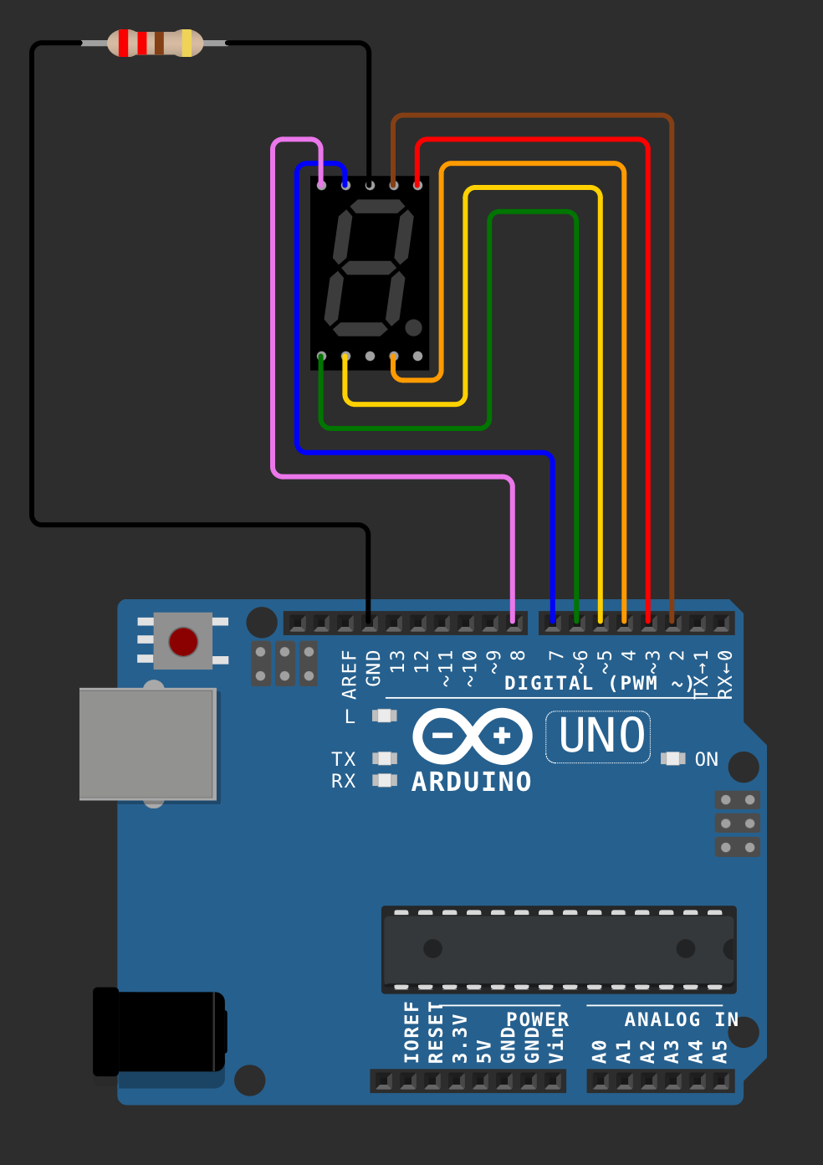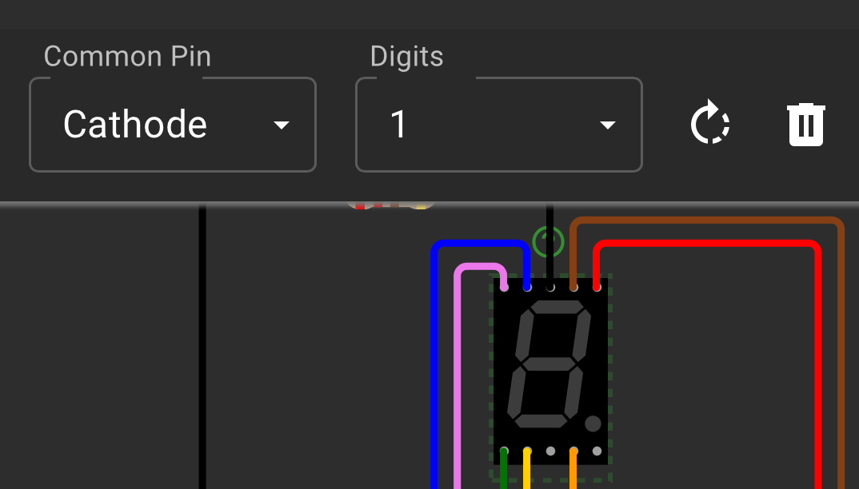

Как можно заметить из рисунка, потребовалось 7 соединений, чтобы подключить его, остался внизу справа вывод без соединения - это контакт, отвечающий за точку, его мы применять не будем.

Далее, давайте разберемся какой контакт за какой сегмент отвечает:

A (коричневый провод) - верхний сегмент

B (красный провод) - правый верхний сегмент

С (оранжевый провод) - правый нижний сегмент

D (желтый провод) - нижний сегмент

E (зеленый провод) - нижний левый сегмент

F (синий провод) - левый верхний сегмент

E (розовый провод) - центральный сегмент

Давайте попробуем на основе этих данных вывести 8 на индикатор (все включены):

void setup() {

*for* (int i = 2; i <= 8; i++) {

pinMode(i, OUTPUT);

}

}

void loop() {

*for* (int i = 2; i <= 8; i++) {

digitalWrite(i, HIGH);

}

}

Задание

Найти все сегменты, которые должны светиться для каждой из цифр и записать их в табличном виде.

Ответ на задание

{1, 1, 1, 1, 1, 1, 0} - 0

{0, 1, 1, 0, 0, 0, 0} - 1

{1, 1, 0, 1, 1, 0, 1} - 2

{1, 1, 1, 1, 0, 0, 1} - 3

{0, 1, 1, 0, 0, 1, 1} - 4

{1, 0, 1, 1, 0, 1, 1} - 5

{1, 0, 1, 1, 1, 1, 1} - 6

{1, 1, 1, 0, 0, 0, 0} - 7

{1, 1, 1, 1, 1, 1, 1} - 8

{1, 1, 1, 1, 0, 1, 1} - 9

Перенос таблицы в код и написание алгоритма

Теперь эту таблицу из чисел нужно как-то поместить в массив и потом перебирать в цикле:

const int NUMBERS[10][7] = {

{1, 1, 1, 1, 1, 1, 0},

{0, 1, 1, 0, 0, 0, 0},

{1, 1, 0, 1, 1, 0, 1},

{1, 1, 1, 1, 0, 0, 1},

{0, 1, 1, 0, 0, 1, 1},

{1, 0, 1, 1, 0, 1, 1},

{1, 0, 1, 1, 1, 1, 1},

{1, 1, 1, 0, 0, 0, 0},

{1, 1, 1, 1, 1, 1, 1},

{1, 1, 1, 1, 0, 1, 1}

};

Далее, их нужно перебрать в цикле в функции loop, причем по заданию нужно сделать так, чтобы это был обратный отсчет.

В таком случае весь цикл выглядит следующим образом:

void loop() {

for (int i = 9; i >= 0; i--) {

for (int j = 0; j <= 6; j++) {

digitalWrite(j + 2, NUMBERS[i][j]);

}

delay(1000);

}

}

Таким образом, происходит перебор чисел от 9 до 0.

**Некомпьютерная активность (15 минут)**

Закрепление всех изученных электронных компонентов

Ученики делятся на команды по 3-4 человека.

1. Придумать робота и включить в него все изученные компоненты.
2. Представить придуманного робота в виде рисунка на бумаге с подписанными элементами и рассказать зачем он нужен и из чего состоит.

**Работа над проектом (20 минут)**

Тема: Создание нового проекта и написание программы, которая управляет семисегментными индикаторами с помощью кнопок

**Задание**

Подключить две кнопки. Первая кнопка увеличивает число на 1, вторая кнопка уменьшает число на 1. Начать с числа 5.

[**https://wokwi.com/projects/404644064447370241**](https://wokwi.com/projects/404644064447370241)

**Рефлексия (5 минут)**

"Что нового вы узнали сегодня?"

"Что такое семисегментный индикатор? Из чего он состоит?"

"Какие сегменты нужно включить, чтобы появилась цифра 8? Цифра 0? Цифра 5?"